**МІНІСТЕРСТВО ОСВІТИ ТА НАУКИ УКРАЇНИ**

**ЧЕРКАСЬКИЙ ДЕРЖАВНИЙ БІЗНЕС-КОЛЕДЖ**

**Циклова комісія програмування**

**Робочий план**

**з курсу «Тренінг-курс з основ програмування»**

**Ткаченка Дмитра**

**студента групи 2П-21**

**Практична робота 3**

| **Вид робрти** | Дата | Оцінка |
| --- | --- | --- |
| Пром.контроль | 13.10.2022 |  |
| Залік |  |  |

**Викладач Марченко С. В.**

**Черкаси-2022**

Завдання 1

1-3)

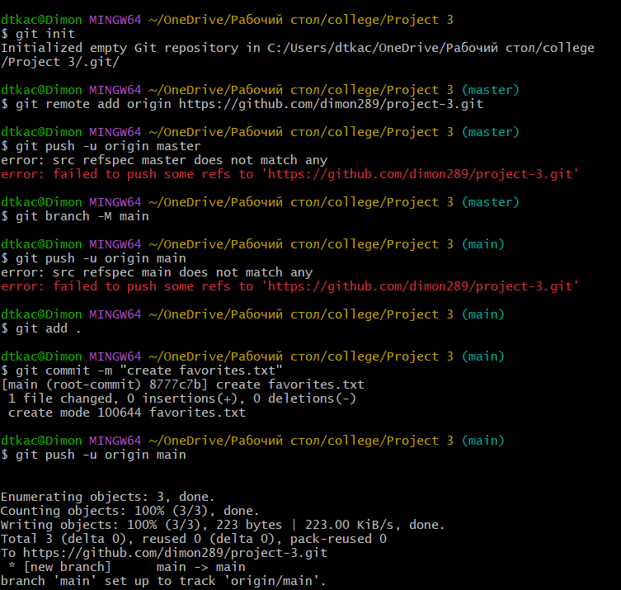

4-9)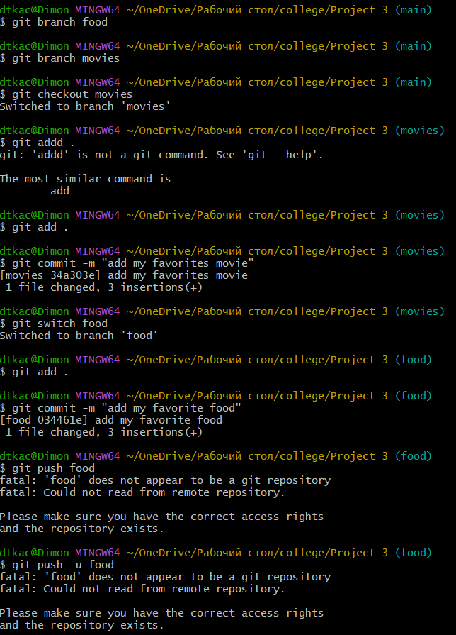

10-12)

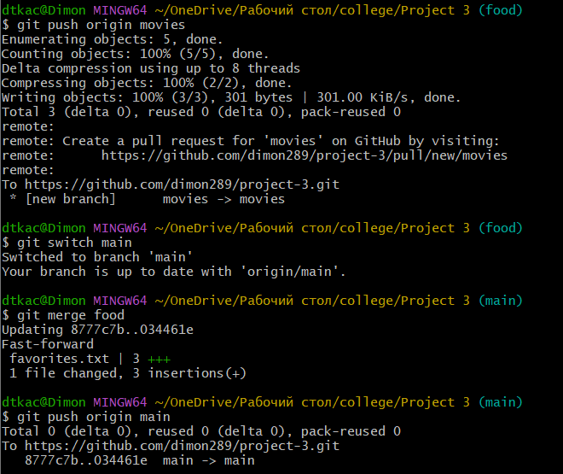

Завдання 2

1)

